Venerdì 15 giugno 2012 ore 21,15
Parco Divertimenti Piccolo Mondo, Via Che Guevara, Pisa

Filarmonica SanGiulianese
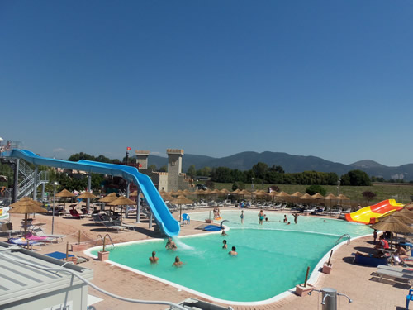
in Concerto !
Un suggestivo Concerto della Filarmonica Sangiulianese,
nella sognante atmosfera notturna del Parco Piccolo Mondo:
tra lo scintillìo di luci e riflessi sull’acqua, potremo ascoltare i grandi brani musicali della nostra tradizione e temi tratti da grandi film della storia del cinema, per la gioia di grandi e piccini.
Possibilità di cenare nella Pizzeria del Parco e riduzioni nella giornata per chi vorrà usufruire della Piscina della esclusiva … PIRATE BEACH !!!
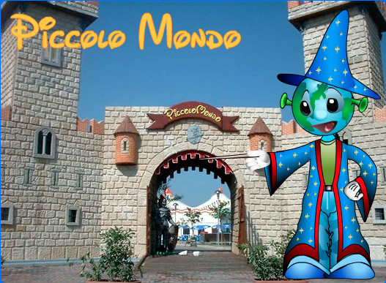
ATTENZIONE ATTENZIONE :
Per chi prenota il posto al concerto o la cena : Smart People Card in regalo… con un soggiorno in una struttura Iperclub! Vi mandiamo in VACANZA!!!
L' Ingresso al Parco e al Concerto è libero
Per informazioni sull’evento: associazioneilgabbiano@virgilio.it – 347.0341330 Daniela
Prenotazioni cena e info su orari apertura Pirate Beach e Parco: 338-7726711 Barbara

